**GRUPA MICA: 3-4 ANI**

**TEMA:** „CÂND, CUM ŞI DE CE SE ÎNTÂMPLĂ?”

**Tema saptamanii:** „Hora legumelor”

**Saptamana**: **11 – 13. 11. 2020**

**LUNI**

„**Legume de toamnă**”

**DS 1 :** “Legume de toamna”- observare

Îmbogățirea cunoștințelor copiilor cu privire la caracteristicile legumelor de toamnă;

**DEC 1**: Morcovelul - dactilopictura



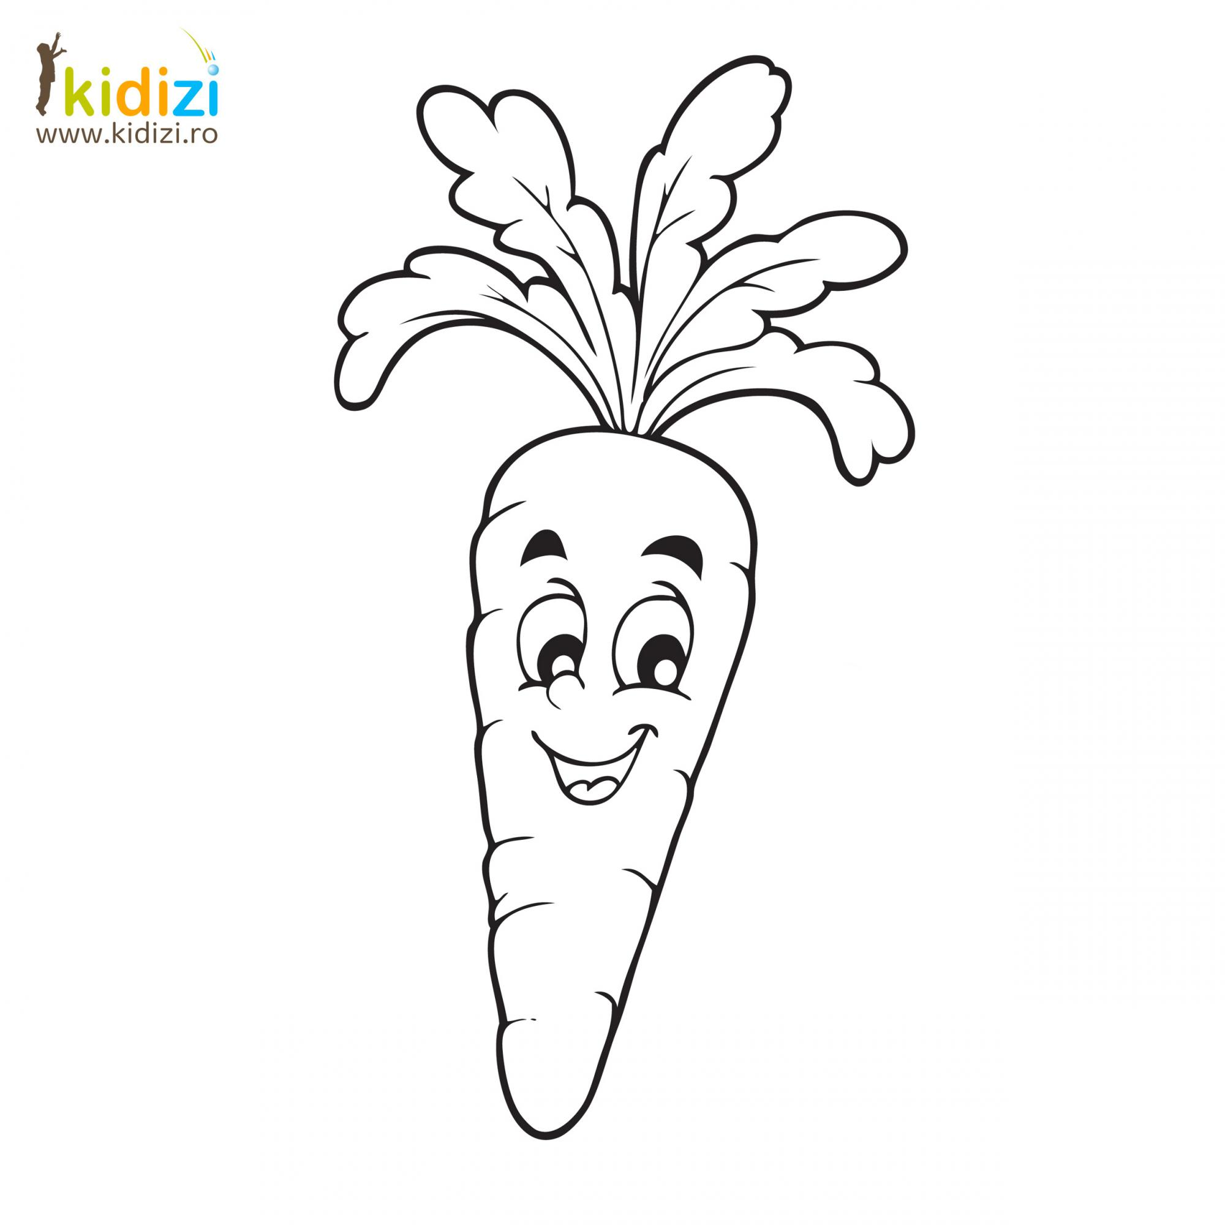

**MARTI:**

**DLC:** Mocovelul- memorizare

“Morcovel cu radacina

A crescut mare.n gradina

Si mamica l.a luat

Si in ciorba l a tocat

Toc toc e pe foc

Sa manance a mea fetita

Cand vine de la gradinita.”

**MIERCURI:**

**DŞ**2 - „Morcovel şi prietenii lui**”-** joc didactic

**JOI:**

**DOS:** „Povestea legumelor lăudăroase” – povestea educatoarei

**Povestea legumelor lăudăroase**

          Într-o zi de toamnă gospodina s-a dus la piață să facă cumpărături. Și-a încărcat coșul cu de toate:ceapă, cartofi, ardei, morcovi, roșii, pătrunjel, varză.

          Legumele din coș au început să se certe între ele pentru că erau îngrămădite,că nu aveau loc, că fiecare ar fi vrut să stea deasupra, la aer. Ardeiul iute, fiind mai mititel, se simțea destul de bine și spuse :

         -Ce tot vă certați? Aveți puțină răbdare, că în oală o să aveți destul loc când o să fierbeți.

          Apoi interveni gogoșarul, fratele ardeiului iute:

          -Tu să taci, frățioare! Nu vezi ce mic și prăpădit ești? Parcă n-ai fi frate cu mine și cu ardeiul galben!

          -Lasă-l în pace pe fratele nostru că-i mic și nu știe ce spune!-zise ardeiul galben.

          Și tot certându-se între ei, gospodina a juns acasă și a așezat legumele pe masă pentru a le spăla, curăța și pune la fiert.

          Când s-au văzut pe masă fiecare a început cu lauda:morcovul a zis că el e cel mai dulce și mustăcios, gogoșarul a zis că-i gras, dulce și gustos, varza că-i cea mai înfoiată și frumoasă.

          Atunci ardeiul iute, cum nu avea astâmpăr, interveni și spuse:

          -Nu vă mai certați că-n oală o să ajungeți și-o să fierbeți de n-o să vă mai vedeți.

          Gospodina a spălat legumele, le-a curățat și-n oală le-a tocat.

          Când ciorba a fost gata a fost pusă în farfurii la răcit. Cum nu se auzea nimic ardeiul iute, ca să nu tacă, a început să întrebe:

          -Ce stați supărate? Nu aveți glas? Ați râs de mine că sunt mititel dar eu tot proaspăt am rămas, nu ca voi niște legume fierte. Și nu bine a terminat vorba că bunicul l-a luat și din el a mușcat apoi a exclamat:

          -Vai ce ardei mititel! Dar e iute, vai de el!

          Și așa s-a s-a terminat povestea noastră cu legumele lăudăroase , după cum spune și proverbul: "Lauda de sine nu miroase a bine!"

**DEC**2: „Legumele”- predare cântec

<https://www.youtube.com/watch?v=GzOePXnHa_M&ab_channel=CanteceGradinita.ro>

**VINERI:**

**DPM:** „Micii gospodari campioni mari” – parcurs aplicativ

**TEMA**: **„CUM A FOST/ESTE SI VA FI PE PAMANT??”**

**Tema saptamanii: „Micul cosmonaut”**

**Saptamana**: **16 – 20. 11. 2020**

**LUNI:**

SISTEMUL SOLAR (activitate integrata)

**DS 1+DEC**

-lectura dupa imagini

Planeta Pamant -pictura

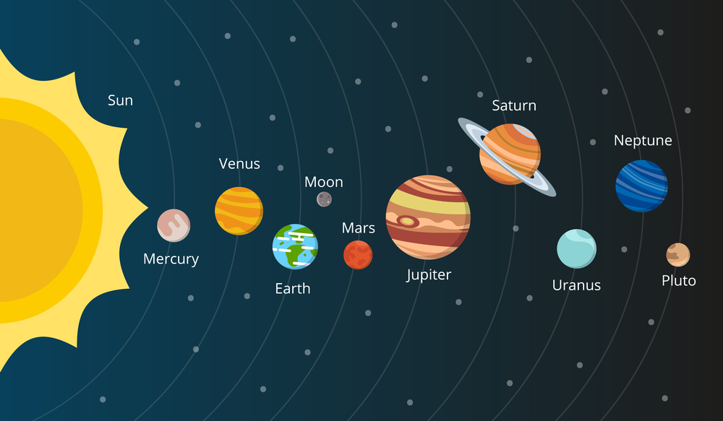

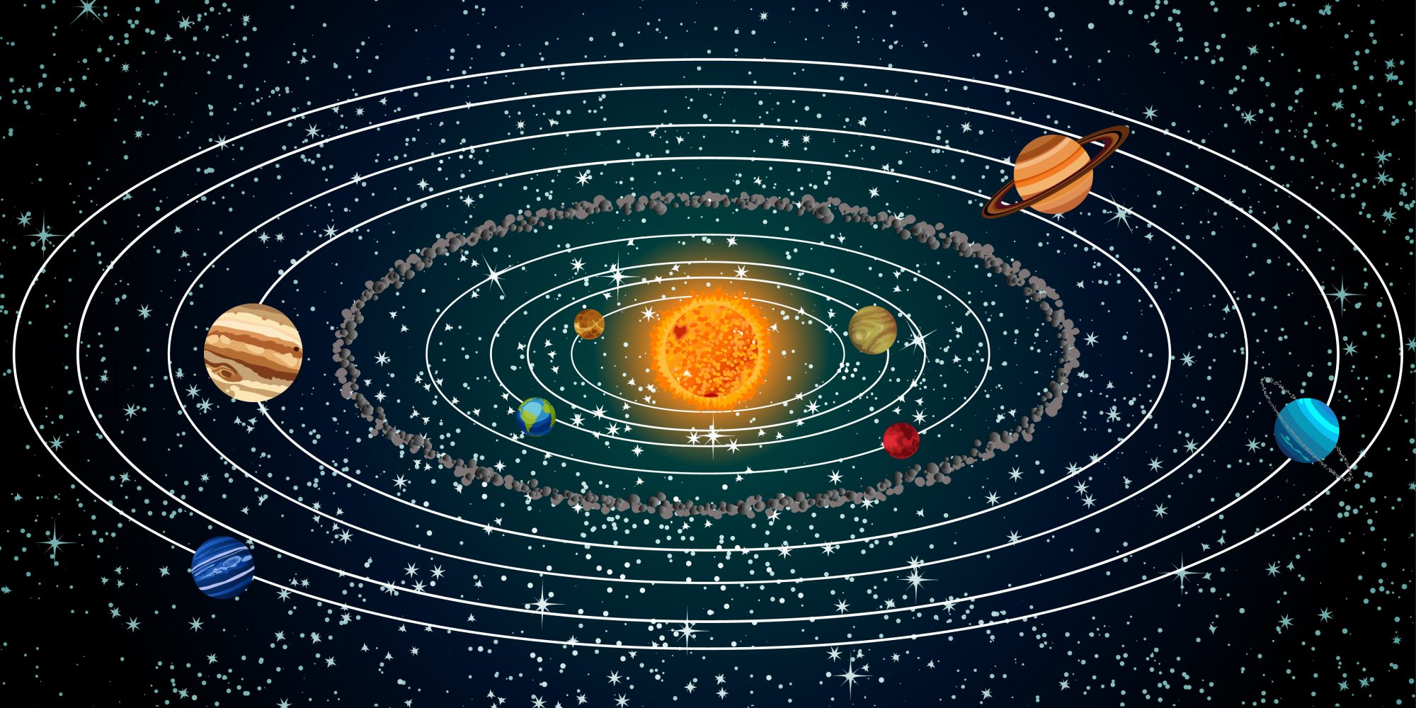

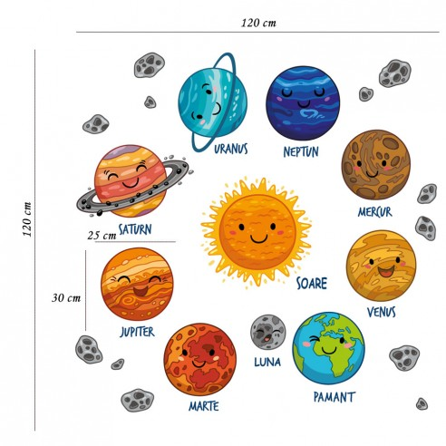





**MARTI:**

CALATOR PRINTRE STELE (activitate integrata)

DLC+DOS -Povestea planetelor – lectura educatoarei

Stelute - lipire

POVESTEA PLANETELOR

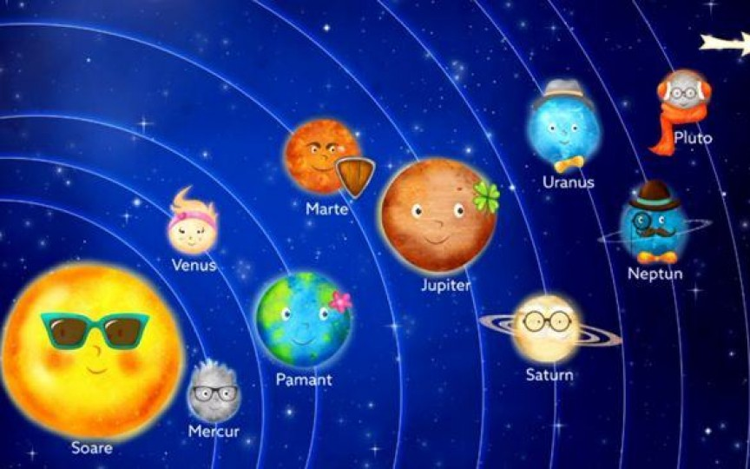

A fost odată că niciodată, că de n-ar fi nu s-ar povesti… A fost odată o prințesă

frumoasă pe nume **Gheea**.

Era **prințesa Pământului** și locuia într-un superb castel cu o grădină plină de verdeață.

Copacii ajungeau până la cer și grădina era brăzdată de pârâiașe care izvorau din

pământ, iar pe jos era un covor din flori foarte colorate și frumos mirositoare.

De jur împrejurul castelul era un drum larg și lung,care parcă unea cerul cu pământul,  numit și drumul zodiacului și avea douăsprezece împărății. Cele douăsprezece împărății erau locuite de  regi și regine, prinți și prințese, foarte frumoși, care aveau puteri magice.

Într-o zi Gheea s-a gândit să invite toți copiii pământului și să organizeze o petrecere în cinstea lor.

Pentru ca distracția să fie și mai mare, ea a invitat câte un reprezentant din fiecare împărăție, din vecinătatea castelului.

S-a îmbrăcat cu cea mai frumoasă rochie de culoare verde și pe cap și-a pus coroniță albastră ca cerul, care se asorta bine cu sandalele și mărgelele de aceeași culoare.

Apoi rând pe rând au apărut copiii, îmbrăcați fiecare cu cele mai frumoase culori, dornici să înceapă petrecerea.

Gheea le-a spus copiilor că are o surpriză pentru ei și că la petrecere vor veni niște regi, regine, prinți și prințese, cu puteri magice din vecinătatea castelului ei.

Copiii erau nerăbdători să îi cunoască și așteptau cu mare bucurie sosirea lor

Primul a apărut **regele** **Soare**, îmbrăcat într-un costum portocaliu strălucitor cu multe paiete. Pe cap avea o coroniță din aur și purta multe bijuterii făcute chiar de el, și totul s-a umplut în jurul lui de lumină, căldură și veselie.

El este **regele zilelor**, l-a prezentat Gheea copiilor. Este **curajos** și **blând** și face că toată strălucirea lui să ajungă până la pământeni.

Razele lui mângâie copacii și florile și veghează ca oamenii să primească suficientă lumină și căldură.

Era însoțit de regina **Luna**, care purta o rochiță verde cu mici pete albe iar la gât avea perle strălucitoare. Coronița ei era asemănătoare cu cea a regelui Soare, doar că era din argint. **Luna este regina nopții**, continuă Gheea cu prezentările … și este **ca o mamă grijulie**, **sensibilă** și **blândă.**

Are grijă ca oamenii să-și manifeste emoțiile și îi însoțește în visele lor.

Copiii deveniseră visători și îi admirau pe cei doi regi când în ușă a apărut tânărul prinț **Mercur.** Era îmbrăcat cu un costumaș subțire de culoare albastru deschis, cu niște dungi rozii, iar în picioare avea niște papucei magici de culoare mov, care îl ajutau să umble foarte repede. Purta o geantă de aceeași culoare, care era plină de cărți de tot felul, de acte, ba avea chiar și o tabletă, iar pe cap avea o coroniță violet. Era foarte **vesel și vorbăreț**. Pentru că el era responsabil cu comunicarea. El face, printr-o magie, ca oamenii să priceapă, să poată citi și socoti, îi ajută pe copiii care merg la școală și **îi învață pe oameni să fie glumeți** dar și **ordonați și curați**. Se plimba cu repeziciune de la unii la alții și povestea întruna, încât unii din copii nici n-au observat că pe ușa a intrat **prințesa frumuseții, Venus**.

Era îmbrăcată într-o rochiță din dantele galbenă pe care din loc în loc erau desenate niște frunze verzi.

Prin magie ea învață oamenii cum să iubească și să se poarte unii cu alții, cum să-și folosească bunurile și îi ajută pe cei care vor să învețe să cânte, să picteze, să amenajeze un loc anume, sau să își asorteze hainele atunci când se îmbracă. Celor care se poartă frumos și au bunăvoință, le dăruiește câte un pic de noroc.

Frumoasa prințesă era însoțită de renumitul și uneori temutul prinț **Marte**. Era îmbrăcat într-un costum elegant de catifea roșie, pe cap purta o coroniță metalică cu pietre roșii, iar la brâu avea o sabie impunătoare.  **El este prințul cel mai curajos** … spuse Gheea.**Visător** de fel, îi învață pe oameni să vadă cu ochii minții și să înțeleagă magia. Dacă au probleme, îi ascultă cu multă răbdare și compasiune. Este **regele milos**, dar și marele iluzionist, care parcă te hipnotizează și te face să crezi că ești în altă parte decât ești de fapt.

Ultimul, dar la fel de important invitat la petrecerea copiilor, este **regele Pluto**. Hainele lui erau de culoare roșu foarte închis și pe cap purta o coroniță făcută din tot felul de oase vopsite cu negru.

Este regele transformărilor totale și ajută oamenii să simtă magiile, ii face curioși și îi ajută să scape de tot ceea ce le este nefolositor în viață. Îi ajută să dărâme și să reconstruiască orice și îi însoțește, dacă aceștia vor să călătorească în alte dimensiuni.

Toți oaspeții au fost primiți la frumosul castel al Gheei și începu petrecerea. Copiii mergeau de la un rege la altul, de la un prinț la altul, pentru a învăța magiile pe care ei le știau și puneau tot felul de întrebări la care invitații răspundeau cu răbdare și dragoste.

În timp ce **regele Soare** îi scalda în razele lui pe invitați și pe copii, **prințesa Venus** le cânta la mai multe instrumente, iar **Gheea**, ajutată de **regina Luna** puneau bunătăți pe masă. **Regele Neptun** turna în pahare în timp ce spunea o poveste incredibilă. **Regele Jupiter** povestea copiilor o întâmplare petrecută într-o țară îndepărtată, iar **prințul Marte**, îi învăța pe cei curioși cum se mânuiește sabia lui.  **Prințul Mercur** le citea celor mai mici povești și îi învăța să socotească. **Regele Saturn** supraveghea atent ca toată lumea să se simtă bine, iar **regele Uranus** făcea tot felul de scamatorii cu bagheta lui magică. **Pluto** le spunea celor mai curajoși și curioși câte ceva despre călătoria în alte lumi.

Apoi au dansat pe rând, fiecare cu fiecare și a fost o petrecere pe cinste unde copiii s-au simțit minunat .

Au învățat și înțeles multe lucruri de la invitați.

Au rămas prieteni pe veci și se întâlnesc mereu pentru noi și noi povești, la frumoasa Gheea, care îi primește întotdeauna cu mare drag.



**MIERCURI:**

DS 2: “Asaza ma la casuta mea” – joc didactic

DEC 1: “Soarele” – colorare



**JOI:**

DEC 2: “Soarele” – auditee

<https://www.youtube.com/watch?v=mjODQblD_1g&ab_channel=LumealuiMorcovel>

**VINERI:**

**DPM:** “Soarele si Luna”- alergare cu ocolire de obstacole

**TEMA:** „CUM A FOST/ESTE SI VA FI PE PAMANT??”

**Tema saptamanii:** „O lume disparuta”

**Saptamana**: 23 – 27. 11. 2020

LUNI:

DS1 si DEC1: Dinozauri – observare si colorare

<https://www.youtube.com/watch?v=gWK44zp8RqY&ab_channel=CopilasiDragalasi>

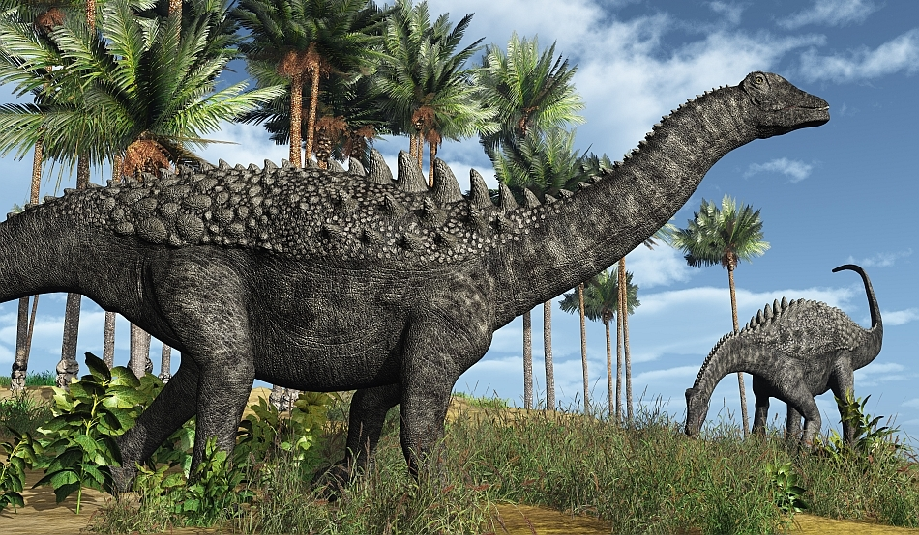

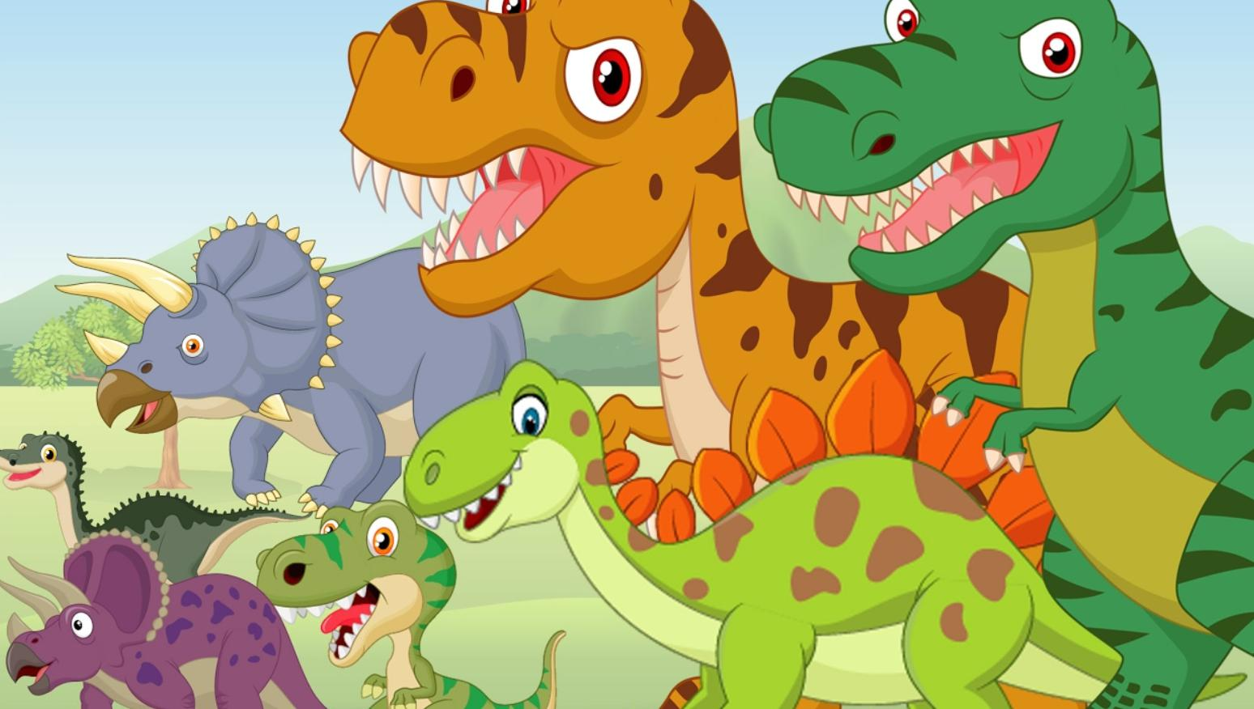

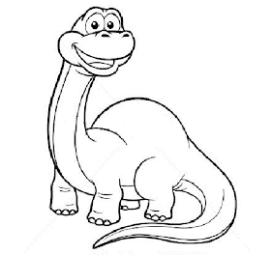

**MARTI:**

**DLC: Povestea lui Dino – lectura educatoarei**

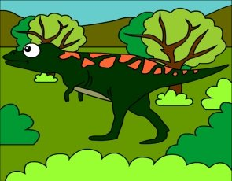

A fost o dată un dinozaur verde cu coada solzoasă şi labele uriaşe. Dacă nu ar fi fost un dinozaur zâmbitor şi prietenos ai fi putut foarte uşor să te sperii de el. Dino, căci aşa îl chema, era însă cel mai bun dinozaur din lume şi nu ar fi făcut vreodată rău nimănui.

Dinozaurul nostru a ieşit într-o bună zi dintr-un ou de crocobaur şi s-a trezit pe o câmpie plină cu flori. A alergat după nişte fluturi dar s-a plictisit repede. Se simţea tare singur aşa că s-a apucat să-şi meşterească nişte jucării ca să mai treacă timpul. A ros o bucată de copăcel şi a sfefuit-o până când a reuşit să o transforme într-o mică unealtă. Apoi a adunat un braţ de pietricele, le-a coplit în aşa fel încât să intre una într-alta şi le-a vopsit în diferite culori cu ajutorul unor petale de flori. Până să apună soarele Dino reuşise să-şi fabrice propriul lui puzzle. Obosit de atâta muncă, dinozaurul s-a cuibărit la poalele unui copac şi a aţipit.

Cum s-a lăsat seara, animalele de noapte au început să apară. Primele au fost două bufniţe albe cărora nu le-a venit să creadă ce animal aveau în faşa ochilor.

– Tu ai mai văzut aşa ceva?!

– Mi-a povestit bunica o dată că au existat astfel de animale dar zicea că au dispărut de mult…

– Păi şi de unde o fi apărut?

– Parcă mi-a arătatşi o poză bunica…se numeaauu “dinozauri”

– Haha! Ce nume!

Auzind râsetele celor două bufniţe Dino s-a trezit buimac. Păsările au ţipat ascuţit şi s-au ascuns printre crengi.

– Staţi puţin! Nu plecaţi! Hai să ne împrietenim…Pe mine mă cheamă Dino.

Cele două bufniţe au coborât pe o creangă mai joasă şi îl priveau curioase

– De unde ai apărut?

– Nu ştiu. Am ieşit din oul ăla mare…

– Păi şi părinţii tăi unde sunt, Dino?!

– Ce înseamnă “părinţi”?

Bufniţele albe s-au înduioşat imediat. Micul dinozaur era singur pe lume şi nici nu ştia că toţi ceilalţi dinozauri au dispărut de mult de pe pământ. S-au aşezat pe umerii lui şi l-au mângâiat cu aripile. Dino se înveselise aşa că le-a propus să se joace împreună:

– Hai să vedeţi ce-am construit!E un joc cu pietricele din care poţi să formezi o imagine frumoasă cu flori şi fluturi.

Păsările priveau puzzle-ul uimite.

– Vai Dino! Dar tu eşti tare deştept! Ai făcut singur jucăria asta?

– Da, pentru că mă plictiseam…

– Extraordinar, zise una dintre bufniţe. Haideţi cu mine că am o idee!Luaţi şi jucăria asta minunată.

Cei tre prieteni au pornit la drum şi au ajuns la o căsuţă de lemn decorată cu tot felul de păpuşi şi soldăţei. Dino bătea din palme fericit.

– Ce-i aici bufniţelor? E aşa de frumos…

– Asta este o fabrică de jucării

– Serioooos?

– Da, Dino! Hai să le arătăm oamenilor jocul pe care l-ai făcut tu şi dacă ai noroc poate o să te angajeze aici la atelierul de jucării.

Zis şi făcut. Cei trei au intrat optimişti în atelierul de jucării. Oamenii au început să ţipe şi să alerge de colo-colo la vederea dinozaurului verde. Un bătrân cu ochelari pe nas s-a apropiat de Dino şi l-a privit curios.

– Ce fel de jucărie mai e şi asta?

– Un puzzle! i-a răspuns dinozaurul

– Haha! Eu credeam că tu eşti o jucărie măi băiete! Straşnic costum ai…

– Dar nu e un costum…Aşa arăt eu. Sunt un dinozaur şi am creat o jucărie cu fluturi şi flori.

Bătrânelul era gata-gata să leşine de spaimă dar bufniţele l-au apucat de umeri şi l-au aşezat pe un scaun.

– Vă rugăm să nu vă speriaţi. El este Dino prietenul nostru şi se pricepe foarte bine la creat jucării. Ne gândeam că v-ar putea ajuta aici la atelier…

– Dino ziceţi? Bineeee, hai să vedem ce ştie să facă, a aprobat bătrânul bâlbâindu-se.

Nu credea nimic din ce vedea şi spera ca totul să fie un vis ciudat. De frică l-a lăsat totuşi pe Dino să se apropie de maşinăriile de lucru şi să creeze o jucărie. În câteva minute dinozaurul construise un castel din piese minuscule de lemn şi se pregătea să îl vopsească în culori vii.

– Ei! Bată-te să te bată de dinozaur isteţ… Eşti senzaţional!

– Vă mulţumesc domnule…

– Şi mai eşti şi politicos, râse bătrânul care deja nu se mai temea de dinozaurul cel verde.

Bufniţele zburătăceau fericite prin atelier. Se părea că Dino reuşise să-l convingă pe păpuşarul şef că este un dinozaur foarte talentat.

– Dino, vrei să-mi faci plăcerea de a deveni partenerul meu de făcut jucării?

– Bineînţeles domnule…

– Atunci dă-mi voie să îşi strâng laba asta verde şi hai să confecţionăm împreună o nouă firmă pentru atelierul nostru de jucării: DinoLand

Şi uite aşa ultimul dinozaur de pe pământ a reuşit să se angajeze la o fabrică de jucării cu ajutorul prietenelor sale bufniţe. Şi lucrează şi astăzi la tot felul de jucării minunate pe care puteţi să le vedeţi şi voi chiar aici

Şi-am încălecat pe o baghetă fermecată  
Şi v-am spus o poveste adevărată.

**MIERCURI:**

**DS 2 si DOS: “**Ne jucăm, dinozauri asezam” – formare de grupe dupa marime, lipire

**JOI:**

**DEC 2: “**Cântecul dinozaurilor “(cântec)

<https://www.youtube.com/watch?v=U762tmZNCTQ&ab_channel=HooplaKidz%C3%8EnRom%C3%A2n%C4%83-C%C3%A2ntecepentrucopii>

**VINERI:**

**DPM:**Cursa dinozaurilor (mers și sărituri diferite - ștafetă)

**TEMA:** „CUM A FOST/ESTE SI VA FI PE PAMANT?”

**PROIECT TEMATIC:** “BUCURIILE IERNII”

**Tema saptamanii:** „Daruri in ghetute”

**Saptamana**: 2 – 4. 12. 2020

MIERCURI:

**DS. 1:** „Povestea lui Moș Nicolae”(povestea educatoarei

Cine este Mos Nicolae? Cand vine si cum arata? Dar de unde stie daca am fost cuminte? Iata care este povestea lui Mos Nicolae, spusa pe intelesul copilului.

Citeste si: [Vrei sa-ti spun o poveste?](https://superbebe.ro/intre-oameni/vrei-sa-ti-spun-o-poveste/" \t "_blank)

*\*(Dialog de dimineata intre o mama si baietelul ei de 4 ani)*

*Cine este Mos Nicolae?*

*Mos Nicolae este un mos tare bun, care iubeste copiii si pe care ii ocroteste. Multi spun ca Mos Nicolae este fratele mai mare a lui Mos Craciun si ca l-a invatat si pe acesta sa le ofere cadouri copiilor. Doar ca Mosii si-au impartit sarcinile: unul vine cu dulciuri, in timp ce celalalt aduce cadouri.*

*Dar cum arata Mos Nicolae?*

*Se spune ca Mos Nicolae are barba mare si alba, o haina lunga, o caciula groasa pe cap si duce in spate un sac mare plin de dulciuri, fructe, biscuiti, nuci si covrigi. Iar atunci cand oboseste isi cheama magarusul sa-l ajute.*

*De unde stie Mos Nicolae daca am fost cuminte?*

*Este suficient sa se uite prin fereastra ca sa-si dea seama daca a fost cuminte copilul sau nu prea.*

*Si daca nu am fost cuminte?*

*Atunci iti lasa langa ghetute o nuielusa, ca sa te atentioneze ca e bine sa-ti asculti parintii si bunicii.*

*Crezi ca mie o sa-mi aduca bomboane si fructe?*

*Eu cred ca da.*

*Dar voua, mami si tati?*

*Speram ca si noua.*

In fiecare an, in seara de 5 decembrie copiii stiu ca trebuie sa-si curete cat mai bine ghetutele sau cizmulitele si sa le aranjeze frumos langa usa sau pe pervaz, pentru ca Mos Nicolae sa le aduca celor cuminti bomboane, fructe, biscuiti, covrigi etc, iar celor mai putin cuminti – nuielusa – sa-i atentioneze ca ar fi bine sa-si asculte parintii si bunicii.

Numele de Mos Nicolae a fost mereu legat de bunatate, duiosie, compasiune, altruism, empatie si darnicie. Acest nume este in prezent asociat cu o persoana generoasa care ofera cadouri si care are grija in special de copii. Dar care este povestea lui Mos Nicolae?

**De ce Mos Nicolae este darnic?**

O legenda spune ca prin secolul al IV-lea era un arhiepiscop pe nume Nicolae de Myra, care il iubea nespus pe Dumnezeu si care facea multe fapte bune: ii ajuta pe cei saraci, avea grija de copiii orfani, de cei bolnavi, de cei care erau judecati de oameni pe nedrept, se ruga pentru marinari, ca sa se intoarca acasa cu bine, iar atunci cand a fost foarte batran si a stiut ca zilele ii sunt numarate, a decis sa-si ofere intreaga lui avere celor saraci. De aici vine aceasta asociere cu “Mos Nicolae care ofera”.

**De ce Mos Nicolae este ocrotitorul copiilor?**

O alta poveste spune ca in Franta, multe sute de ani in urma s-au pierdut trei copii mici si timp de cateva zile toata lumea a fost in cautarea lor. In acea perioada se spunea ca un macelar rau fura copiii si ii tinea captivi, de aceea toti erau inspaimantati de acest personaj. Dar cum binele invinge intotdeauna raul, un Mos bun pe nume Nicolae a gasit casa unde macelarul ii tinea pe cei trei copii si i-a eliberat. De atunci, in amintirea lui, a fost considerat Mos Nicolae ocrotitorul copiilor.

**De ce Mos Nicolae pune darurile in ghetute?**

O veche poveste spune ca erau o data trei fete sarace, care visau sa se casatoreasca cu trei baieti frumosi si buni, dar neavand zestre, nu puteau decide cu cine sa se marite. Aflandu-le povestea, un batran pe nume Nicolae, le-a lasat noaptea la fereastra trei saculete cu monede de aur. Dimineata cand s-au trezit fetele si au deschis fereastra, cele trei saculete au cazut in cizmulitele lor. Cu ajutorul celor trei saculete fetele au reusit sa se marite cu alesii lor. Nu l-au gasit niciodata pe binefacatorul Nicolae, dar au avut grija sa le spuna tuturor despre cat de bun si generos a fost acesta si despre cum le-a pus banutii in ghetute.

**JOI:**

**DOS.** - “Ghetuța lui Moș Nicolae”- lipire

**VINERI:**

**DPM: “**Predarea alergării într-o direcţie dată.

**Joc:**„Camionul cu daruri de la MoşNicolae

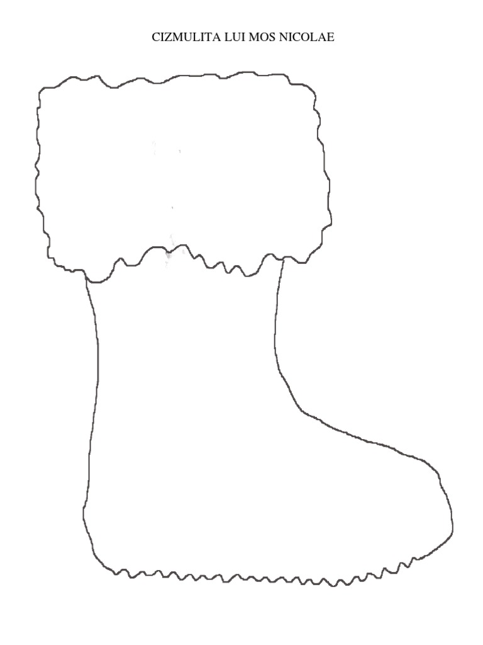

**TEMA:** „CUM A FOST/ESTE SI VA FI PE PAMANT?”

**PROIECT TEMATIC:** “BUCURIILE IERNII”

**Tema saptamanii:** “Baba iarna a sosit”

**Saptamana**: 7– 11.12. 2020

**LUNI:**

**DS 1: “**Poveste de iarnă” – observare

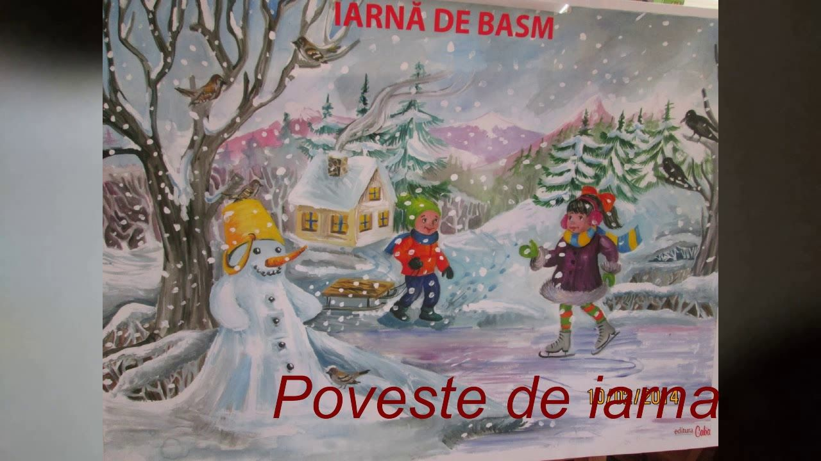

**MARTI:**

**DLC:** Poezia -,,Bulgarel ” – memorizare

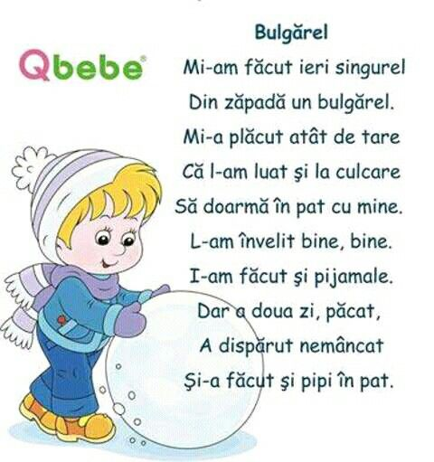

**MIERCURI:**

**DS 2 si DEC:** „Fulgii de nea’’ (grupare dupa forma - si pictură )

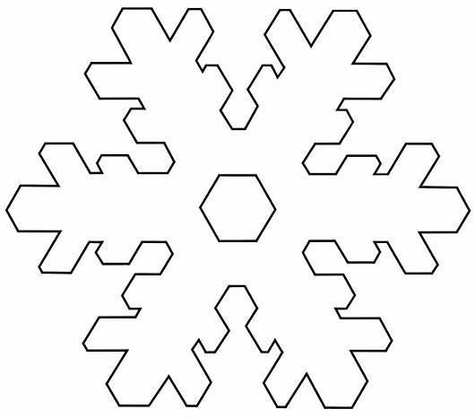

**JOI:**

**DOS:** Cum ne îmbrăcăm iarna – convorbire

**DEC2: “**Iarna a sosit in zori” – invatare cantec

<https://www.youtube.com/watch?v=j4NSeuAXL4s&ab_channel=TraLaLa-Cantecesideseneanimatepentrucopii>

**VINERI:**

**DPM:** “Dansul fulgilor” elemente de gimnastica

**TEMA:** „CUM A FOST/ESTE SI VA FI PE PAMANT?”

**PROIECT TEMATIC:** “BUCURIILE IERNII”

**Tema saptamanii:** “Uite vine Mos Craciun”

**Saptamana**: 14– 18.12. 2020

**LUNI:**

**DS 1: “**Surprizele din sacul Moşului” – joc didactic

**DOS 2:** “Cadouri de la Mos Craciun” – modelaj

**MARTI:**

**DLC:** “Scrisoare pentru Mos Craciun”- de Lidia Batali

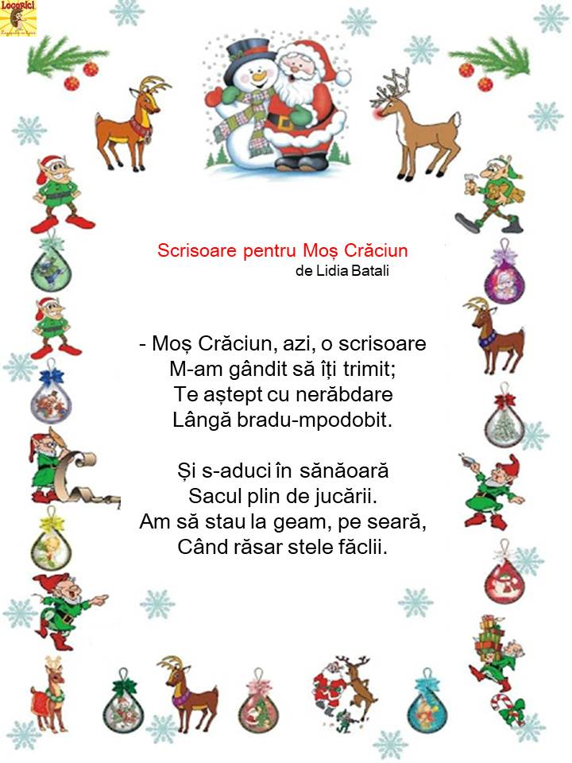

**MIERCURI:**

**DS 2: “Globuri mici si mari” – -multimi**

**DEC 1: “Globuri” – dactilopictura**

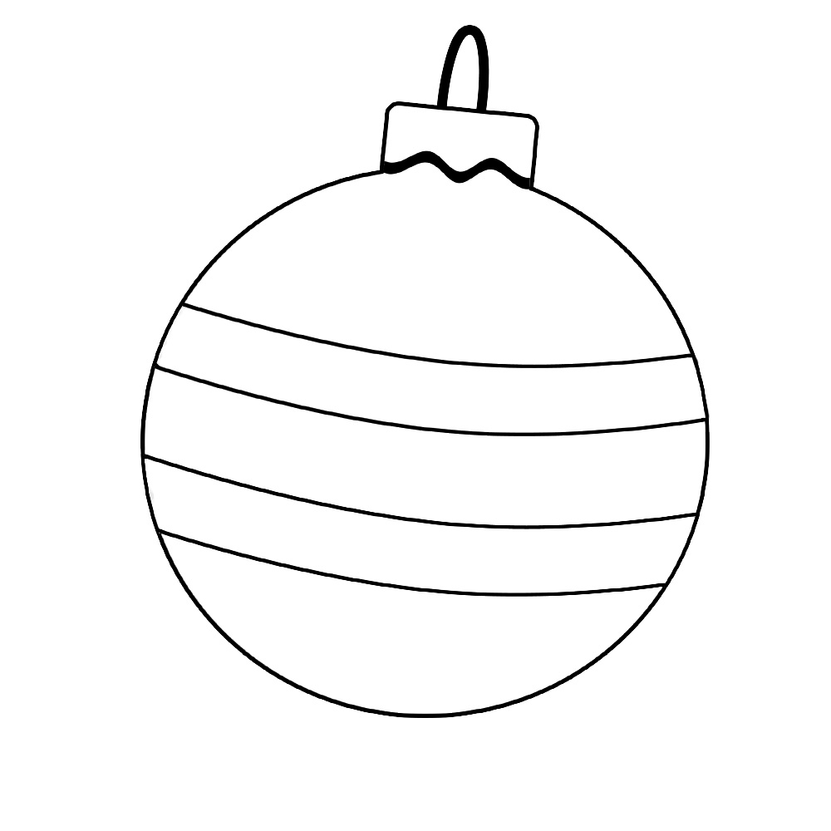

**JOI:**

**DEC 2: “Colindita” – predare cantec**

[**https://www.youtube.com/watch?v=KZKfjUEtifk&ab\_channel=TheIerarh**](https://www.youtube.com/watch?v=KZKfjUEtifk&ab_channel=TheIerarh)

**VINERI:**

**DPM:** „Suntem fulgi de nea”- repetarea dansurilor

**TEMA: „CUM A FOST/ESTE SI VA FI PE PAMANT?”**

**Tema saptamanii: „Prin zapada ne jucam”**

**Saptamana: 21- 23.12.2020**

LUNI:

**DS 1 si DEC**

**Activitate integrată:**

“Sania” (observare)

“Săniuța fuge” (cântec)

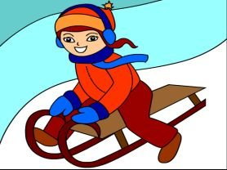 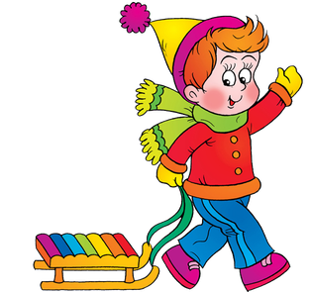

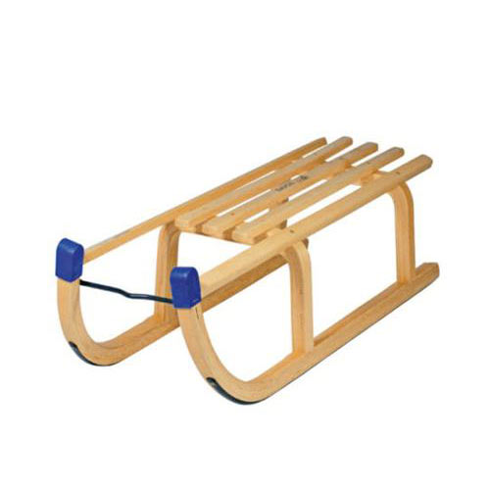

[**https://www.youtube.com/watch?v=9xehRJNapd4&ab\_channel=TraLaLa-Cantecesideseneanimatepentrucopii**](https://www.youtube.com/watch?v=9xehRJNapd4&ab_channel=TraLaLa-Cantecesideseneanimatepentrucopii)

**MARTI:**

**DLC si DOS**

**Activitate integrată:**

“Darurile iernii”,de I. Străut (memorizare)

“Omul de zăpadă” (lipire)

Darurile iernii, de Irimie Straut

Cu copiii darnică,  
Iarna-i foarte harnică.  
Punţi durează, de cristal,  
Peste râu, din mal în mal.  
Căci copiii tare-i plac -  
Patinoar face din lac  
Şi le-aşteme derdeluş,  
Loc de joc şi săniuş.

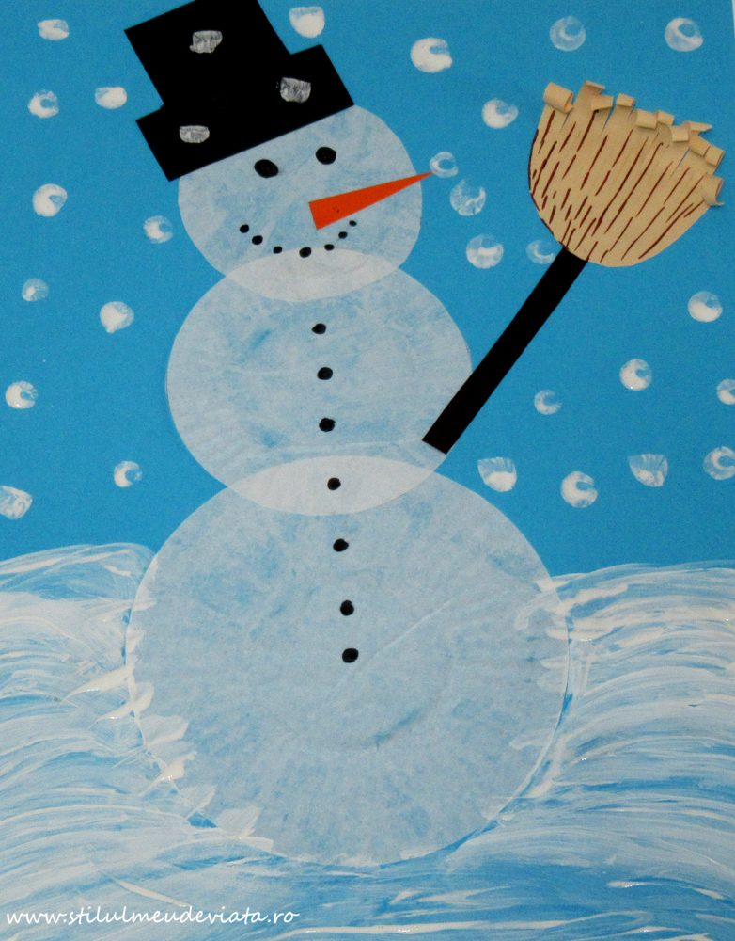

**MIERCURI:**

**DS 2:** ,,Săniuţele buclucaşe!” (exerciţiu cu material individual)

**TEMA: „CU CE SI CUM EXPRIMAM CEEA CE SIMTIM!”**

**Tema saptamanii: “Povesti la gura sobei”**

**Saptamana: 11– 15.01. 2021**

**LUNI:**

**DS 1: D**S**: Cunoa**ș**terea mediului:** “Cartea cu povești” (observare)

**DEC 2:** “Cocoșelul meu isteț” (cântec)

<https://www.youtube.com/watch?v=ROggibdq20E&ab_channel=ClopotelulMagic-CantecepentruCopii>

**MARTI:**

**DLC:** “Punguța cu doi bani”, de Ion Creangă vizionare

[**https://www.youtube.com/watch?v=L1plhMKLm2I&ab\_channel=HeyKids-Deseneanimatesipovestipentrucopii**](https://www.youtube.com/watch?v=L1plhMKLm2I&ab_channel=HeyKids-Deseneanimatesipovestipentrucopii)

**MIERCURI:**

**DS2:** “Unu, doi, treci la locul tău!” (joc logic) separarea formelor după mărime

**JOI:**

**DOS SI DEC2: Activitate integrată:**

“Crăiasa Zăpezii”

* vizionare DVD

dactilopictură

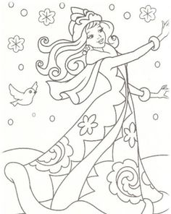

***VINERI:***

**DPM:** Predarea săriturii cu deplasare, cu desprindere de pe ambele picioare.

**Joc:** „Cursa jocurilor de iarnă”

**TEMA: „CU CE SI CUM EXPRIMAM CEEA CE SIMTIM!”**

**Tema saptamanii: “Fapte bune fapte rele”**

**Saptamana: 18– 22.01. 2021**

**LUNI:**

**DS 1: Fapte bune fapte rele – citire de imagini**

**DEC1:**

